Wie funktioniert die Informationsverarbeitung und -weiterleitung im Gehirn?

Aufgabe 1:
- Informiere dich im Internet (insb. auf der Webseite http://www.biologie-schule.de/nervenzelle-neuron.php) über den Aufbau und die Funktionsweise der Nervenzellen (Neuronen) im Gehirn. Insbesondere: Wie werden die Signale von Zelle zu Zelle weitergeleitet?
- Füge die fehlenden Fachbegriffe in der nachfolgenden Zeichnung eines Neurons ein.
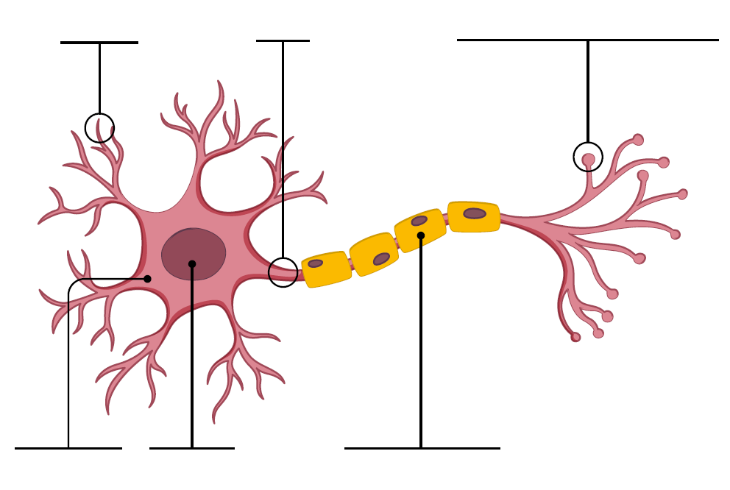
Synaptisches Endknöpfchen
Axon
Dendrit

Quelle: Science on Stage Deutschland e.V. [bearbeitet]
Myelinscheide
Zellkern
Soma / Zellkörper

- Fasse die Signalaufnahme, -verarbeitung und -weiterleitung innerhalb einer Nervenzelle kurz zusammen. Die Begriffe Dendriten, Axonhügel, Axon und Synapsenendknöpfchen müssen darin vorkommen.
Mögliche Lösung:
Dendriten nehmen Reize (anderer Zellen) auf und leiten sie zum Zellkörper
weiter. Am Axonhügel werden alle Reize gesammelt und über das Axon
weitergeleitet – allerdings nur, wenn sie ein bestimmtes Potenzial
überschreiten.
Am Ende des Axons werden die Reize über die Synapsenendknöpfchen an
die nächsten Zellen weitergeleitet.

Aufgabe 2 (für die Schnellen):
Skizziere nachfolgend deine Vermutung, wie ein Modell eines künstlichen Neurons aussehen könnte. Das Modell soll so weit reduziert sein, dass nur die Bestandteile enthalten sind, die zur Signalaufnahme, -verarbeitung und -weiterleitung (siehe Aufg. 2c) nötig sind. Beschrifte außerdem die Bestandteile.
Tipps:
- Die eingehenden Signale sind Zahlen unterschiedlicher Größe.
- Nicht alle Bestandteile eines natürlichen Neurons sind im Modell nötig.

Mögliche Lösung:
Siehe Aufg. 1 a) auf dem nächsten Übungsblatt „Maschinelles Lernen und neuronale Netze – Grundlagen“

